PORTARIA CRO/RS Nº 582/2022

O Presidente do Conselho Regional de Odontologia do Rio Grande do Sul, no uso de suas atribuições legais e regimentais, conforme previsto no Art. 42, inciso I e o Art. 67, inciso X do regimento interno do CRO/RS aprovado pela decisão CFO 04/2022, RESOLVE:

- Designar os Cirurgiões-dentistas, conselheiros, Dr. Ângelo Paulo Tomazini Ozelame, CRO/RS 19624, Dr. Diego Augusto da Rosa Pretto, CRO/RS 12189, Dr. Daniel Vitor Silva, CRO/RS 8957, Dr. Charles da Cunha Pereira, CRO/RS 9019, Conselheiros Suplentes, para participar da Sessão de Julgamento do dia 9 de março de 2022, nos processos éticos nºs 020/2020, 043/2020, 009/2020, 022/2019, 005/2020, 007/2021, 025/2021, 027/2020 e 017/2021.

- Esta Portaria entra em vigor a partir da presente data.

- Dê ciência e cumpra-se.

Porto Alegre, 8 de março de 2022.

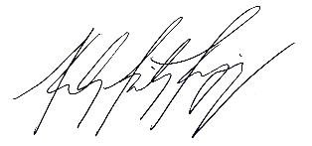
NELSON FREITAS EGUIA, CD,
Presidente.

